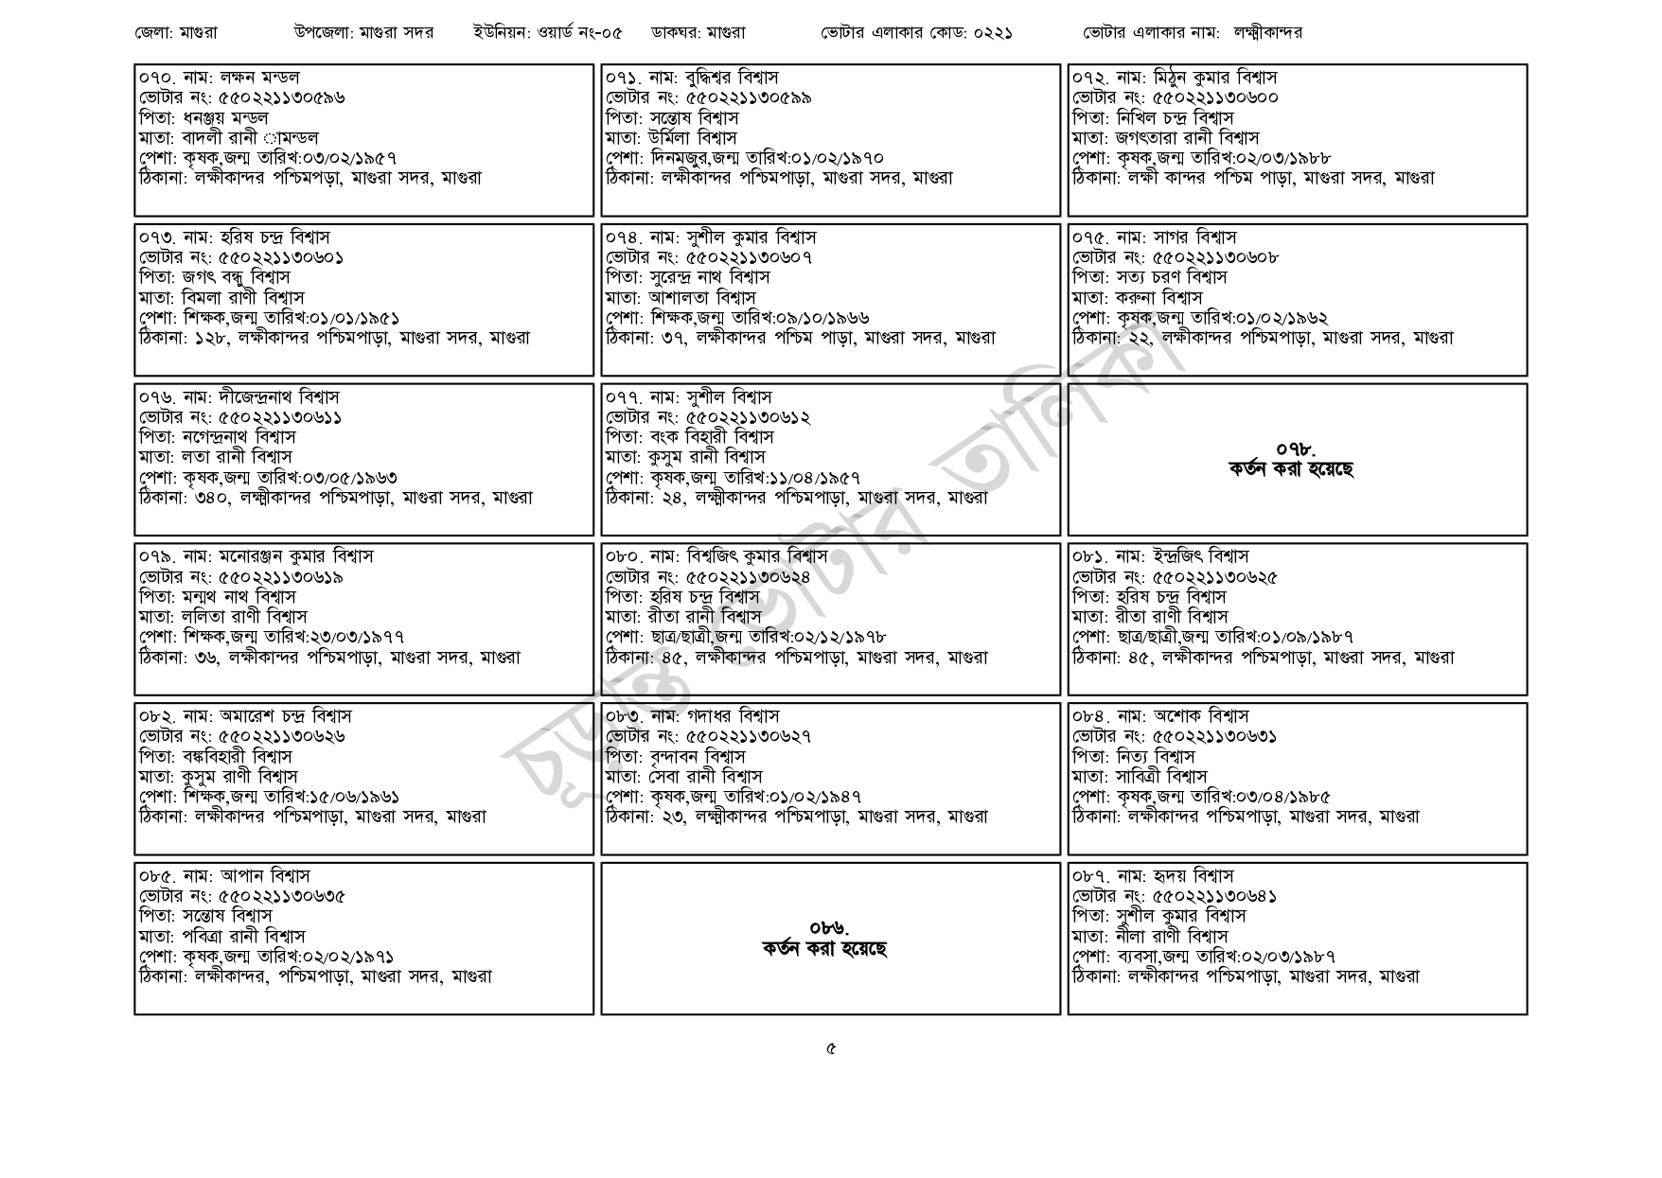
জেলা: মাগুরা
০৭০. নাম: লক্ষন মন্ডল
উপজেলা: মাগুরা সদর
ইউনিয়ন: ওয়ার্ড নং-০৫ ডাকঘর: মাগুরা
ভোটার এলাকার কোড: ০২২১
ভোটার এলাকার নাম: লক্ষ্মীকান্দর
০৭১. নাম: বুদ্ধিশ্বর বিশ্বাস
[ভোটার নং: ৫৫০ 221130596
পিতা: ধনঞ্জয় মন্ডল
মাতা: বাদলী রানী মন্ডল
পেশা: কৃষক,জন্ম তারিখ: ০৩/০২/১৯৫৭
ঠিকানা: লক্ষীকান্দর পশ্চিমপড়া, মাগুরা সদর, মাগুরা
০৭৩. নাম: হরিষ চন্দ্র বিশ্বাস
[ভোটার নং: ৫৫0221130601 পিতা: জগৎ বন্ধু বিশ্বাস
মাতা: বিমলা রাণী বিশ্বাস
পেশা: শিক্ষক,জন্ম তারিখ:০১/০১/১৯৫১
ঠিকানা: ১২৮, লক্ষীকান্দর পশ্চিমপাড়া, মাগুরা সদর, মাগুরা
০৭৬. নাম: দীজেন্দ্রনাথ বিশ্বাস
[ভোটার নং: ৫৫০ 221130611 পিতা: নগেন্দ্রনাথ বিশ্বাস
মাতা: লতা রানী বিশ্বাস
পেশা: কৃষক,জন্ম তারিখ:০৩/০৫/১৯৬৩
ঠিকানা: ৩৪০, লক্ষ্মীকান্দর পশ্চিমপাড়া, মাগুরা সদর, মাগুরা
০৭৯. নাম: মনোরঞ্জন কুমার বিশ্বাস
ভোটার নং: ৫৫০ 221130619
পিতা: মন্মথ নাথ বিশ্বাস
মাতা: ললিতা রাণী বিশ্বাস
পেশা: শিক্ষক,জন্ম তারিখ: ২৩/০৩/১৯৭৭
ঠিকানা: ৩৬, লক্ষীকান্দর পশ্চিমপাড়া, মাগুরা সদর, মাগুরা
০৮২. নাম: অমারেশ চন্দ্র বিশ্বাস
ভোটার নং: ৫৫০ 221130626
পিতা: বঙ্কবিহারী বিশ্বাস
মাতা: কুসুম রাণী বিশ্বাস
পেশা: শিক্ষক,জন্ম তারিখ: ১৫/০৬/১৯৬১
ঠিকানা: লক্ষীকান্দর পশ্চিমপাড়া, মাগুরা সদর, মাগুরা
০৮৫. নাম: আপান বিশ্বাস
[ভোটার নং: ৫৫5022113063৫ পিতা: সন্তোষ বিশ্বাস
মাতা: পবিত্রা রানী বিশ্বাস
পেশা: কৃষক,জন্ম তারিখ: ০২/০২/১৯৭১
ঠিকানা: লক্ষীকান্দর, পশ্চিমপাড়া, মাগুরা সদর, মাগুরা
[ভোটার নং: ৫৫0221130599 পিতা: সন্তোষ বিশ্বাস
মাতা: উর্মিলা বিশ্বাস
পেশা: দিনমজুর,জন্ম তারিখ:০১/০২/১৯৭০
ঠিকানা: লক্ষীকান্দর পশ্চিমপাড়া, মাগুরা সদর, মাগুরা
০৭৪ নাম: সুশীল কুমার বিশ্বাস
[ভোটার নং: ৫৫০221130607 পিতা: সুরেন্দ্র নাথ বিশ্বাস
মাতা: আশালতা বিশ্বাস
পেশা: শিক্ষক,জন্ম তারিখ: ০৯/১০/১৯৬৬
ঠিকানা: ৩৭, লক্ষীকান্দর পশ্চিম পাড়া, মাগুরা সদর, মাগুরা
০৭৭. নাম: সুশীল বিশ্বাস
[ভোটার নং: ৫৫0221130612 পিতা: বংক বিহারী বিশ্বাস মাতা: কুসুম রানী বিশ্বাস
পেশা: কৃষক,জন্ম তারিখ:১১/০৪/১৯৫৭
ঠিকানা: ২৪, লক্ষ্মীকান্দর পশ্চিমপাড়া, মাগুরা সদর, মাগুরা
০৮০. নাম: বিশ্বজিৎ কুমার বিশ্বাস
ভোটার নং: ৫৫০221130624 পিতা: হরিষ চন্দ্র বিশ্বাস
মাতা: রীতা রানী বিশ্বাস
পেশা: ছাত্র/ছাত্রী,জন্ম তারিখ:০২/১২/১৯৭৮
ঠিকানা: ৪৫, লক্ষীকান্দর পশ্চিমপাড়া, মাগুরা সদর, মাগুরা
০৮৩. নাম: গদাধর বিশ্বাস
ভোটার নং: ৫৫০221130627 পিতা: বৃন্দাবন বিশ্বাস মাতা: সেবা রানী বিশ্বাস
পেশা: কৃষক,জন্ম তারিখ:০১/০২/১৯৪৭
ঠিকানা: ২৩, লক্ষ্মীকান্দর পশ্চিমপাড়া, মাগুরা সদর, মাগুরা
086. কর্তন করা হয়েছে
০৭২. নাম: মিঠুন কুমার বিশ্বাস ভোটার নং: ৫৫0221130600 পিতা: নিখিল চন্দ্র বিশ্বাস
মাতা: জগত্তারা রানী বিশ্বাস
পেশা: কৃষক,জন্ম তারিখ:০২/০৩/১৯৮৮
ঠিকানা: লক্ষী কান্দর পশ্চিম পাড়া, মাগুরা সদর, মাগুরা
০৭৫. নাম: সাগর বিশ্বাস
ভোটার নং: ৫৫0221130608 পিতা: সত্য চরণ বিশ্বাস
মাতা: করুনা বিশ্বাস
পেশা: কৃষক,জন্ম তারিখ:০১/০২/১৯৬২
ঠিকানা: ২২, লক্ষীকান্দর পশ্চিমপাড়া, মাগুরা সদর, মাগুরা
৭৮.
কর্তন করা হয়েছে
০৮১. নাম: ইন্দ্ৰজিৎ বিশ্বাস
ভোটার নং: ৫৫০221130625
পিতা: হরিষ চন্দ্র বিশ্বাস
মাতা: রীতা রাণী বিশ্বাস
পেশা: ছাত্র/ছাত্রী,জন্ম তারিখ:০১/০৯/১৯৮৭
ঠিকানা: ৪৫, লক্ষীকান্দর পশ্চিমপাড়া, মাগুরা সদর, মাগুরা
০৮৪ নাম: অশোক বিশ্বাস
[ভোটার নং: ৫৫0221130631 পিতা: নিত্য বিশ্বাস
মাতা: সাবিত্রী বিশ্বাস
পেশা: কৃষক,জন্ম তারিখ: ০৩/০৪/১৯৮৫
ঠিকানা: লক্ষীকান্দর পশ্চিমপাড়া, মাগুরা সদর, মাগুরা
০৮৭. নাম: হৃদয় বিশ্বাস
ভোটার নং: ৫৫০221130641
পিতা: সুশীল কুমার বিশ্বাস মাতা: নীলা রাণী বিশ্বাস
পেশা: ব্যবসা,জন্ম তারিখ: ০২/০৩/১৯৮৭
ঠিকানা: লক্ষীকান্দর পশ্চিমপাড়া, মাগুরা সদর, মাগুরা

